- Ergänzen Sie folgenden Lückentext:

An der Stelle x = μ hat die Glockenkurve einen Hochpunkt.
Je größer die Standardabweichung, desto flacher und breiter verläuft die Glockenkurve.
An den Stellen x₁ = μ – σ und x₂ = μ + σ verläuft die Glockenkurve am steilsten.

- Für die sogenannte Standard-Normalverteilung gilt:
Kenngrößen | Glockenkurve | Gleichung
μ = 0  σ = 1 | 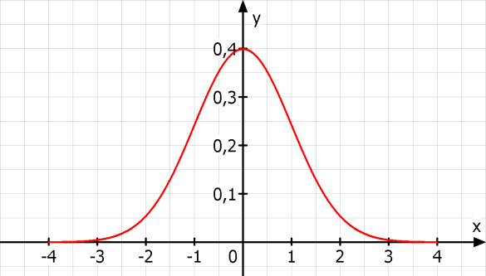 | $$φ(x)=\frac{\text{1}}{\sqrt{\text{2π}}\text{∙}}\text{∙}{\text{e}}^{\text{ - }\frac{{\text{x}}^{\text{2}}}{\text{2}}}$$
Beschreiben Sie, wie sich eine Veränderung des Erwartungswertes auf Kurve und Gleichung auswirkt.
- Verschiebung der Kurve in x-Richtung um μ
- Der Term $x^{2}$ wird durch ${(x-μ)}^{2}$ ersetzt

Beschreiben Sie, wie sich eine Veränderung der Standardabweichung auf Kurve und Gleichung auswirkt.
- Stauchung der Kurve in y-Richtung um den Faktor $\frac{1}{σ}$
- Der Term $\frac{\text{1}}{\sqrt{\text{2π}}\text{∙}}$ wird durch $\frac{\text{1}}{σ∙\sqrt{\text{2π}}\text{∙}}$ ersetzt
- Streckung der Kurve in x-Richtung um den Faktor σ
- Der Term ${\text{e}}^{\text{ - }\frac{{\text{x}}^{\text{2}}}{\text{2}}}$ wird durch ${\text{e}}^{\text{ - }\frac{{\text{x}}^{\text{2}}}{\text{2}σ^{2}}}$ ersetzt

- Notieren Sie weitere Beobachtungen und Zusammenhänge.
- Die Glockenkurve verläuft symmetrisch zur vertikalen Achse durch den Erwartungswert.
- Für kleine Werte von σ kann die Glockenkurve auch y- Werte > 1 annehmen.
- Der Bereich $\left[μ-σ;μ+σ\right]$ macht ca. 2/3 der Fläche unter der Glockenkurve aus
Diese Beobachtung kann ggf. auch durch die Lehrkraft eingebracht werden, ergänzt durch die Feststellung, dass die Wahrscheinlichkeit, dass $X$ um höchstens die Standardabweichung vom Erwartungswert abweicht, als ungefähr 2/3 beträgt.
(Genauer: ca. 68 % - Sigmaregel)
- …

